
Μητροπόλεως 26-28, (8^{ος} όρ. )
Αθήνα 105 63
Τηλέφωνο: 210 3315621
Φαξ: 210 3315623 – 4
Email: info@grefis.gr
ΚΡΟΑΤΙΑ – ΜΑΥΡΟΒΟΥΝΙΟ – ΒΟΣΝΙΑ
ΝΤΟΥΜΠΡΟΒΝΙΚ – ΛΙΜΝΕΣ ΠΛΙΤΒΙΤΣΕ 6ημ.
Αναχωρήσεις: 21 & 28 Ιουλίου ‘26
04, 11, 18 & 25 Αυγούστου ‘26
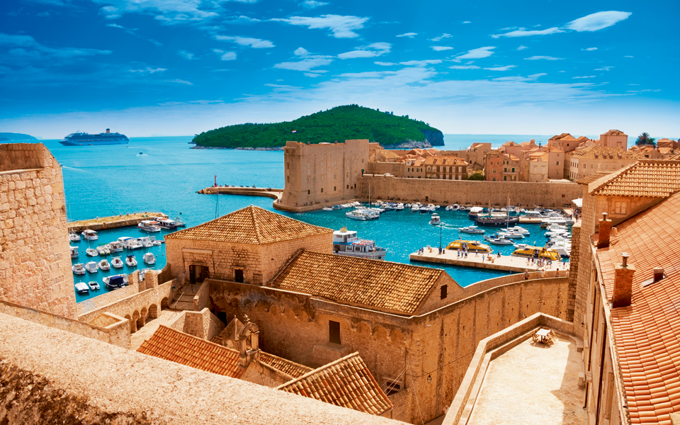
Κότορ – Μπούτβα – Μόσταρ – Σεράγεβο- Σπλιτ
Σίμπενικ – Ζαντάρ - Τρογκίρ
1η μέρα: ΑΘΗΝΑ - ΝΤΟΥΜΠΡΟΒΝΙΚ (ξενάγηση πόλης)
Συγκέντρωση στο αεροδρόμιο Ελ.Βενιζέλος και πτήση για το «Μαργαριτάρι της Αδριατικής», το Ντουμπρόβνικ. Άφιξη στη πόλη που αποτελεί «το κόσμημα της Αδριατικής» και φυλάσσεται για περισσότερα από 1300 χρόνια, περιτριγυρισμένη από τα στιβαρά και καλοδιατηρημένα τείχη της. Βρίσκεται υπό την προστασία της UNESCO και χαρακτηρίζεται ως μνημείο φυσικής ομορφιάς και πολιτιστικής κληρονομιάς. Επιβίβαση στο λεωφορείο και μεταφορά στο κέντρο της πόλης για να αρχίσει η ξενάγησή μας στο Ντουμπρόβνικ, που σύμφωνα με μια θεωρία ιδρύθηκε από Έλληνες ναυτικούς. Η πόλη, που στα μεσαιωνικά χρόνια ονομαζόταν «Ραγούζα», μετά από μια περίοδο ενετοκρατίας, έφτασε στη μεγαλύτερη ακμή της τον 15ο και 16ο αιώνα, όταν η θαλασσοκρατορία της ανταγωνιζόταν εκείνη της Δημοκρατίας της Βενετίας και άλλων ιταλικών ναυτικών δημοκρατιών. Στην ξενάγησή μας, θα δούμε τα επιβλητικά και καλοδιατηρημένα τείχη που προστάτευαν την πόλη, την Κρήνη του Ονόφριο, την εκκλησία του Σωτήρος, το Φραγκισκανικό Μοναστήρι, το παλαιό φαρμακείο της πόλης που λειτουργεί από τον 13ο αι., το Μέγαρο Σπόνζα, που στεγάζει τα κρατικά αρχεία και τη συγκινητική Αίθουσα Μνήμης για τους νεκρούς του πολέμου της Κροατίας (1995-1999), τη μαρμάρινη στήλη με το ανάγλυφο του ιππότη Ορλάντο, τον Ναό του Αγίου Βλασίου –προστάτη της πόλης–, τον πύργο του Ρολογιού, το Παλάτι του Ρέκτορα (διοικητή), στο οποίο στεγάζεται το Μουσείο της Πόλης και τον Καθεδρικό Ναό, αφιερωμένο στην Κοίμηση της Παναγίας. Χρόνος ελεύθερος .Μεταφορά στο ξενοδοχείο μας .Δείπνο. Διανυκτέρευση.

2ημέρα: ΝΤΟΥΜΠΡΟΒΝΙΚ - ΚΟΤΟΡ - ΜΠΟΥΤΒΑ
Πρωινό στο ξενοδοχείο. Αναχώρηση για μία εκδρομή στο Κότορ και στη Μπούτβα, με τις εκπληκτικές ακτές του Μοντενέγκρο. Πρώτος σταθμός, η παραθαλάσσια μεσαιωνική πόλη Κότορ (ελ. Ασκρήβιον), μνημείο Παγκόσμιας Κληρονομιάς της UNESCO. Η πόλη βρίσκεται στο βαθύτερο σημείο του ομώνυμου κόλπου, ο οποίος θεωρείται το μεγαλύτερο, το νοτιότερο και ομορφότερο φιόρδ της Αδριατικής αλλά και της Νότιας Ευρώπης. Η πόλη περιβάλλεται από βενετσιάνικο τείχος μήκους 4,5 χλμ., που ακολουθεί τη γραμμή της απότομης πλαγιάς της οροσειράς του Αγίου Ιωάννη και φτάνει ως τη θάλασσα. Η βόλτα στα στενά, δαιδαλώδη δρομάκια του Κότορ θα μας φέρει ως τον Καθεδρικό Ναό του Αγίου Τρύφωνα, στην ορθόδοξη εκκλησία του Αγίου Λουκά, το αξιόλογο Μουσείο Ναυτικής Ιστορίας του Μοντενέγκρο και το επιβλητικό παλάτι του πρίγκιπα Πέτροβιτς, το οποίο χρησιμοποίησε και ο Ναπολέων Βοναπάρτης ως θερινή κατοικία. Στη συνέχεια, αναχώρηση για την Μπούτβα, την αρχαία ελληνική αποικία Βουδούα, που αναφέρεται και στις τραγωδίες του μεγάλου Έλληνα δραματικού ποιητή Σοφοκλή. Σύντομη περιήγηση και ελεύθερος χρόνος, για να απολαύσουμε το γραφικό τοπίο, κάνοντας βόλτες και αγορές. Επιστροφή αργά το απόγευμα στο ξενοδοχείο μας. Δείπνο .Διανυκτέρευση.

3η μέρα: ΝΤΟΥΜΠΡΟΒΝΙΚ - ΜΟΣΤΑΡ – ΣΕΡΑΓΕΒΟ
Πρωινό στο ξενοδοχείο και αναχώρηση για το Μόσταρ, στη Βοσνία – Ερζεγοβίνη. Μέσα από μια πανέμορφη διαδρομή στην κοιλάδα του ποταμού Νερέτβα, βρίσκεται η γραφική πόλη με την Οθωμανική γέφυρα (Στάρι Μόστ). Το όνομα της πόλης οφείλεται στην Παλιά Γέφυρα (Στάρι Μοστ) και τους πύργους στις άκρες της, που ονομάζονται "φύλακες της γέφυρας" (μοστάρι). Η γέφυρα, είχε χτιστεί επί οθωμανικής κυριαρχίας καταστράφηκε κατά τον πόλεμο της Βοσνίας και ξαναχτίστηκε με βάση το αρχικό σχέδιο το 2004. Από το 2005 η γέφυρα αποτελεί Μνημείο Πολιτιστικής Κληρονομιάς της UNESCO. Χρόνος ελεύθερος για βόλτες και αγορές στο ιστορικό κέντρο . Αναχώρηση για το Σεράγεβο πρωτεύουσα της Βοσνίας-Ερζεγοβίνης, ένα "σταυροδρόμι πολιτισμών" όπου η ανατολική οθωμανική παράδοση συναντά την κεντροευρωπαϊκή αρχιτεκτονική. Μεταφορά στο ξενοδοχείο μας. Δείπνο. Διανυκτέρευση.

4η μέρα: ΣΕΡΑΓΕΒΟ – ΣΠΛΙΤ – ΣΙΜΠΕΝΙΚ
Πρωινό στο ξενοδοχείο μας. Αμέσως μετά ξεκινάει η γνωριμία μας με την πόλη του Σεράγεβο. Θα περπατήσουμε στην παλιά οθωμανική αγορά με το εμβληματικό συντριβάνι της, τα εργαστήρια χαλκού και τα παραδοσιακά καφενεία.Θα δούμε την Λατινική γέφυρα εκεί που δολοφονήθηκε ο αρχιδούκας Φραγκίσκος Φερδινάνδος το 1914 και απο αυτό το συμβάν ξεκίνησε ο πρώτος Παγκόσμιος πόλεμος . Τέλος θα δούμε το Δημαρχείο της πόλης που λειτουργεί και ως βιβλιοθήκη. Στη συνέχεια επιβίβαση στο λεωφορείο και αναχώρηση για το μεγαλύτερο λιμάνι της Κροατίας και πολυσύχναστο τουριστικό θέρετρο: το Σπλιτ. Θα γνωρίσουμε την πόλη, την οποία επέλεξε ο Ρωμαίος αυτοκράτορας Διοκλητιανός, για να χτίσει το ανάκτορό του (293-305). Η πόλη είναι κτισμένη στη θέση της αρχαίας ελληνικής αποικίας Ασπάλαθος. Το ανάκτορο του Διοκλητιανού, στο οποίο το 693 εγκαταστάθηκαν πρόσφυγες από τα γειτονικά Σάλωνα, για να γλιτώσουν από τις επιδρομές των Αβάρων, αποτελεί σήμερα τον πυρήνα της πόλης και μέσα σε αυτό βρίσκονται πλήθος καταστημάτων, τραπεζών και ο Καθεδρικός Ναός του Αγίου Δόμνου (πρώην μαυσωλείο του Διοκλητιανού). Χρόνος ελεύθερος . Μεταφορά στο ξενοδοχείο μας
στην περιοχή του Σίμπενικ. Δείπνο . Διανυκτέρευση.
5η μέρα: ΣΙΜΠΕΝΙΚ - ΛΙΜΝΕΣ ΠΛΙΤΒΙΤΣΕ - ΖΑΝΤΑΡ
Πρωινό στο ξενοδοχείο. Αναχώρηση για τις Λίμνες Πλίτβιτσε, ένα θαύμα της φύσης, ένας εθνικός δρυμός απερίγραπτης ομορφιάς, που το 1979 ανακηρύχθηκε από Μνημείο Παγκόσμιας Πολιτιστικής Κληρονομιάς της UNESCO. Δεκαέξι λίμνες, πλούσιες σε ορυκτά, βρίσκονται σε διαφορετικά επίπεδα ανάμεσα σε καταρράκτες και ποτάμια. Μια παλέτα χρωμάτων σε όλους τους τόνους του τιρκουάζ και του γαλαζοπράσινου που καλύπτει περίπου 2 τ. χλμ. Χρόνος ελεύθερος για πεζοπορία και για να απαθανατίσετε το πανέμορφο τοπίο. Αναχώρηση για την παραθαλάσσια πόλη Ζαντάρ, τη Ζάρα των Σταυροφόρων, ένα κοσμοπολίτικο τουριστικό θέρετρο. Στην περιήγησή μας θα δούμε τα ερείπια της αρχαίας ρωμαϊκής αγοράς, την εντυπωσιακή ροτόντα του Αγίου Δονάτου, που σήμερα λειτουργεί ως μουσείο, τον καθεδρικό ναό της Αγίας Αναστασίας και την Πλατεία του Λαού (Narodni trg), που περιβάλλεται από ιδιαίτερα ενδιαφέροντα κτήρια. Ιδιαίτερο αξιοθέατο αποτελεί το «μουσικό όργανο» του Ζαντάρ, μια κατασκευή που βρίσκεται στο λιμάνι και καθώς μπαίνουν μέσα σ’ αυτήν τα νερά της θάλασσας, παράγει διαφορετικούς ήχους. Επιστροφή αργά το απόγευμα στο ξενοδοχείο μας. Διανυκτέρευση.

6ημέρα: ΝΤΟΥΜΠΡΟΒΝΙΚ – ΣΠΛΙΤ – ΑΘΗΝΑ
Πρωινό στο ξενοδοχείο. Αναχώρηση για το Σπλίτ και την πτήση της επιστροφής στην Αθήνα.
SuperEarly Early Βooking Κανονική
Τιμή κατ’ άτομο σε δίκλινο 795€ 845€ 895€
Τιμή σε μονόκλινο 915€ 965€ 1015€
Φόροι αεροδρομίων & ξενοδοχείων 245€ 245€ 245€

Επιβάρυνση ημιδιατροφής κατ’ άτομο 120 € (5 δείπνα)

Περιλαμβάνονται:
- Αεροπορικά εισιτήρια Αθήνα – Ντουμπρόβνικ & Σπλιτ - Αθήνα με την Aegean Airlines.
- Πολυτελές κλιματιζόμενο πούλμαν για τις μεταφορές και μετακινήσεις σύμφωνα με το πρόγραμμα.
- Διαμονή σε επιλεγμένα ξενοδοχεία 4* :
Grand hotel Park στο Ντουμπρόβνικ , Hotel Holiday στο Σεράγεβο & Hotel Panorama στο Σίμπενικ ή παρόμοια.
- Πρωινό σε μπουφέ καθημερινά.
- Εκδρομές, περιηγήσεις, ξεναγήσεις, όπως αναφέρονται στο αναλυτικό πρόγραμμα της εκδρομής.
- Έμπειρος αρχηγός - συνοδός του γραφείου μας.
- Τοπικός ξεναγός για τη ξενάγηση στο Ντουμπρόβνικ.
- Ασφάλεια αστικής/επαγγελματικής ευθύνης.
- Μία αποσκευή μέχρι 23 κιλά.
- Μία χειραποσκευή μέχρι 8 κιλά.
- Φ.Π.Α.

Δεν περιλαμβάνονται:
- Φόροι αεροδρομίων, επίναυλος καυσίμων & δημοτικοί φόροι ξενοδοχείων.
- Checkpoints (25€/ταξιδιώτη).
- Είσοδοι σε μουσεία, αρχαιολογικούς χώρους, είσοδος στις Λίμνες Πλίτβιτσε (ΠΕΡΙΠΟΥ: ενήλικας 40 € & παιδιά, νέοι έως 18 ετών 16€ ) θεάματα και γενικά όπου απαιτείται.
- Ό,τι ρητά αναφέρεται ως προαιρετικό ή προτεινόμενο.
- Προαιρετική ασφάλεια Covid (25€/ταξιδιώτη).

ΠΤΗΣΕΙΣ ΑΕGEAN AIRLINES
ΑΘΗΝΑ – ΝΤΟΥΜΠΡΟΒΝΙΚ 08.45 – 09.15
ΣΠΛΙΤ - ΑΘΗΝΑ 14.35 - 17.10

